DIRECTION TECHNIQUE WILAYA
DE TIPASA

COMMUNIQUE

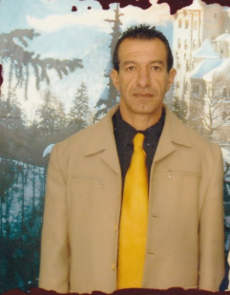

N° | NOM ET PRÉNOMS | N° | NOM ET PRÉNOMS
1 | HADOUCHE Mohamed Nacer Mokhtar | 16 | ESSERHANE Lyes
2 | CHERFAOUI Zaki | 17 | BENCHAMMA Mohamed Amine
3 | HEBBACHE Mouloud | 18 | KHERRAZ Djelloul
4 | BENKOLILA Slimane | 19 | BERKANE Radouane
5 | SETTA Faycel | 20 | TAIBIBA Redha
6 | DEBIEB Zine Eddine | 21 | BRIKI El Mahdi
7 | BOUBEKEUR Redha | 22 | HAMBLI Réda
08 | TAHRAOUI Yasser | 23 | ARAB Cherif
09 | BENKRAOUA Zoubir | 24 | AMROUCHE Youcef
10 | DJAFER BEY Abdelghani | 25 | MOUALDI abdelkader
11 | SALEM Ahmed | 26 | ASSAL Sofiane
12 | KADRI Mourad | 27 | Esserhane redha
13 | BOUDJEMA Hamid | 28 | BENDJEDDAH oussama
14 | BERGOUG Amar | 29 | HADID Fares
15 | BENKREIRA Abdelaziz | 30 | MADI Dhiya Eddine
Il est porté à la connaissance des postulants dont les noms suivants que le stage de formation FAF1 groupe1 '' feu SEMMANE Tarek' aura lieu à la maison de jeunes de Tipsa salle OMS, du 05 au 09 juin 2022.
A cette effet, il est demandé aux concernés de se présenter au lieu déterminé à 08 heures pour L'ouverture du stage

